環境教育終身學習網之註冊與1小時學習認證方式說明

一、註冊：由左上角「註冊」欄位登錄
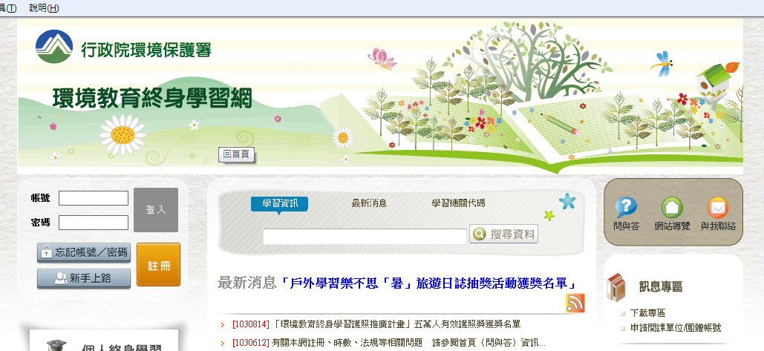
二、登錄：註冊成功後，由「登入」欄位，輸入「帳號」、「密碼」
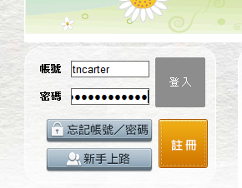
三、學習資訊：登入成功後，選左邊之「學習資訊」欄位
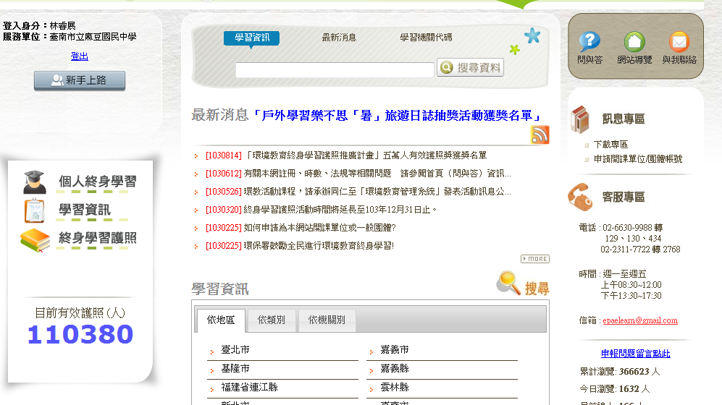
四、影片專區：選取右上角之影片專區欄位，進入影片學習認證
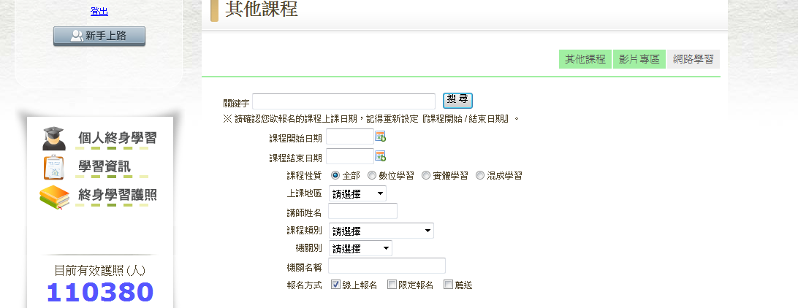

五、選取影片：建議選 生命之歌：鰲鼓溼地森林園區
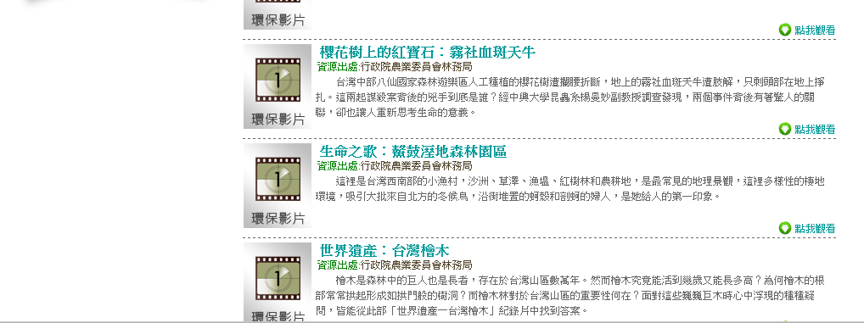

六、學習時數確認：回首頁點選左方之「個人終身學習」，確認學習時數已確認
